**Kernlernziele im Gegenstand**

**Informations- und Office-Management**

**Jahrgang: 2**

Folgende Kernlernziele wurden festgelegt:

1. Seriendokumente erstellen können
2. Adressetiketten anfertigen können
3. in einem umfangreichen Dokument verschiedene Überschriftenebenen zuweisen und formatieren können
4. in einem umfangreichen Dokument verschiedene Verzeichnisse einfügen können
5. in PowerPoint verschiedene Folien (Aufzählung, Excel-Diagramm, …) erstellen können
6. in Excel verschiedene Berechnungen durchführen können
7. in Excel aus vorgegebenen Daten ein entsprechendes Diagramm erstellen können

**Prüfungsbeispiel zum Kernlernziel 1:**

Das Autohaus Lorenz, Panoramastraße 52, 3340 Waidhofen/Ybbs,   
🕿 07442 288 36, Fax 07442 288 36-40 möchte einen neuen Vertreter vorstellen.   
Du bist dieser neue Vertreter und erstellst folgendes **Hauptdokument**!

**Brieftext:**

Ich bin seit August dJ Vertreter des Autohauses Lorenz und habe die Betreuung der Kunden von Herrn Bernhard Kerner übernommen.

Daher möchte ich Sie gerne persönlich kennen lernen und bitte Sie, den beiliegenden **Gutschein** beim nächsten Service mitzunehmen. Sie erhalten somit bei der Überprüfung Ihres Wagens **?** gratis.

**Arbeitsaufgaben:**

* Gestalte den vordrucklosen Geschäftsbrief gemäß der Ö-Norm 1080!
* Fehlende Teile sind sinnvoll zu ergänzen!
* Du unterschreibst den Brief mit Deinem Namen!
* Die persönliche Anrede ist mit Bedingungsfeld zu gestalten!
* Der Absender ist werbewirksam zu formatieren!
* Evt. Beilagen sind dem Brieftext zu entnehmen!
* Betreff: Neues vom Autohaus Lorenz

Erstelle den Auszug der Datenquelle und ergänze fehlende Felder, die Du im Serienbrief benötigst!

* Dr. Sabine Berger, Höhenbstraße 24, 3340 Waidhofen/Ybbs
* DI Thomas Resch, Melker Gasse 12, 3340 Waidhofen/Ybbs
* Hermann Holzer, In er Au 9, 3341 Ybbsitz
* Füge anstelle von ? für die Damen eine Autowäsche, für die Herren 1 l Öl ein!

Drucke zum Schluss die verbundenen Serienbrief aus!

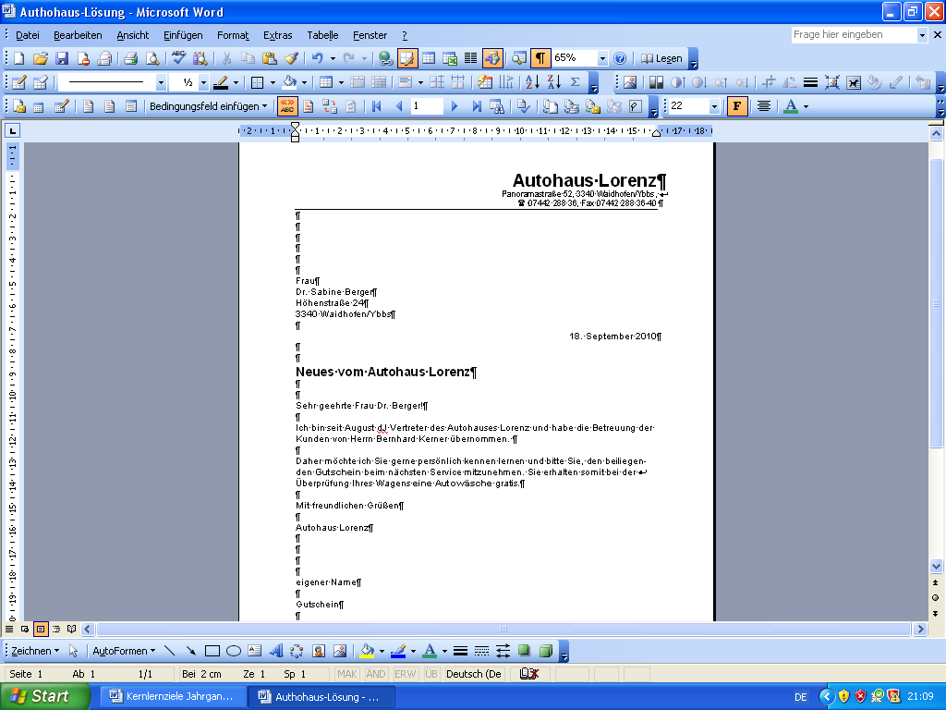**Lösung:**

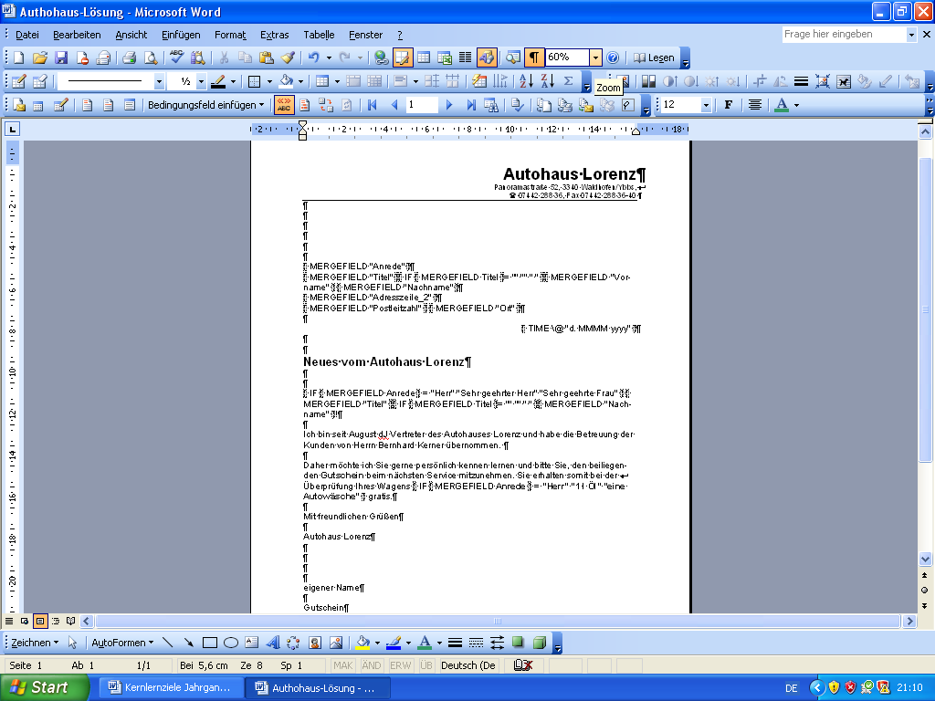

**Lösung mit Feldfunktion:**

**Prüfungsbeispiel zum Kernlernziel 2:**

Erstelle passende Adressetiketten zu den Arbeitsaufgaben des Kernlernzieles 1!

**Lösung:**

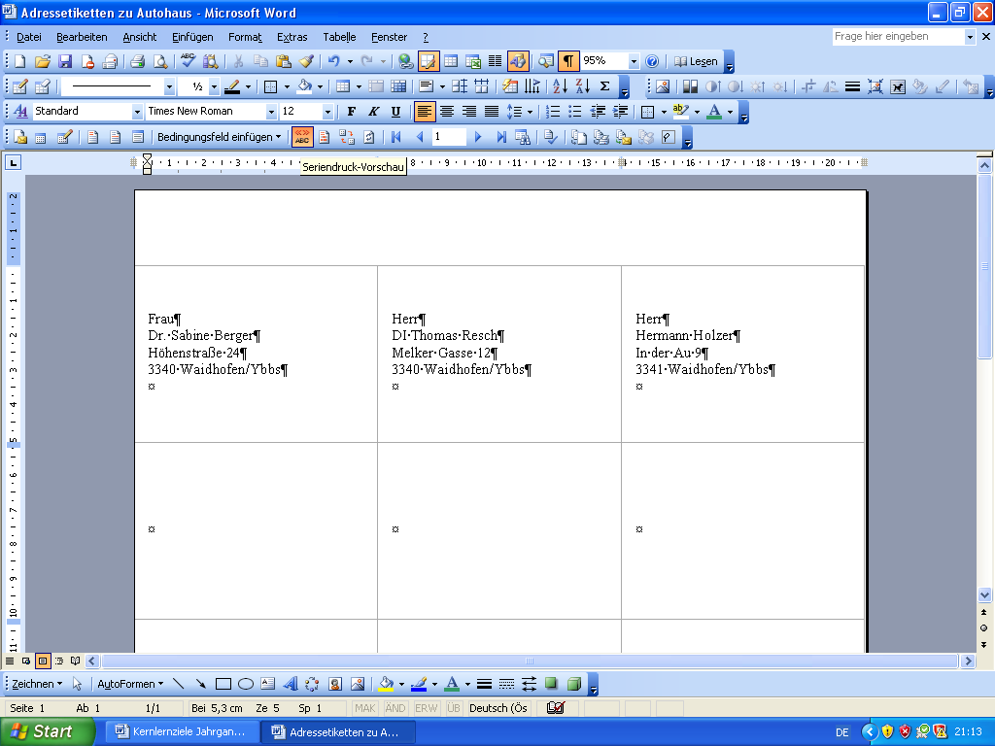

**Lösung mit Feldfunktion:**

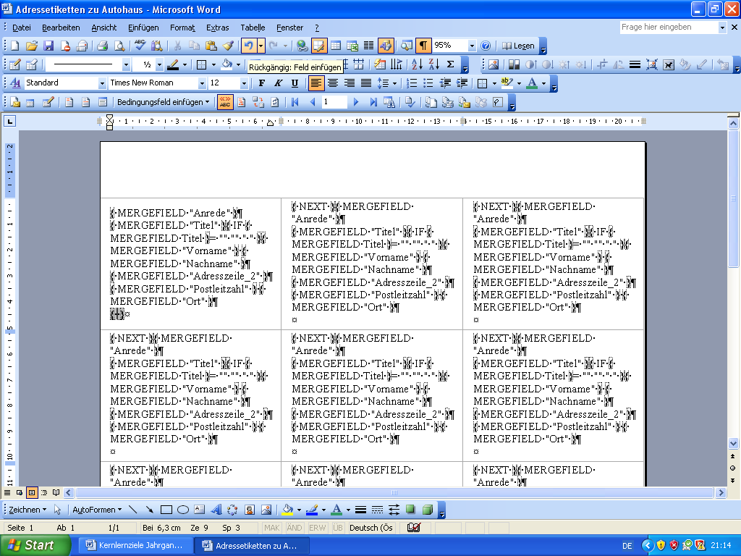

**Prüfungsbeispiel zum Kernlernziel 3:**

1. Öffne die Datei „kaffee“!
2. Weise die **Überschriften** entsprechend der Angaben im Dokument zu, und lösche Ü1, Ü2, ...!
3. Die verschiedenen Formatvorlagen sollen folgende Formatierungen aufweisen:

**Überschrift 1:**   
Tahoma, 16 pt, Fett, Farbe: beige, Abstand nach: 12 pt,   
braune Schattierung (ganze Zeile)

**Überschrift 2:**   
Tahoma, 14 pt, Fett, braune Schriftfarbe, Abstand vor: 10 pt, nach: 8 pt

**Überschrift 3:**   
Tahoma, 12 pt, Fett, braune Schriftfarbe, Abstand vor: 10 pt, nach: 6 pt

**Lösung:**

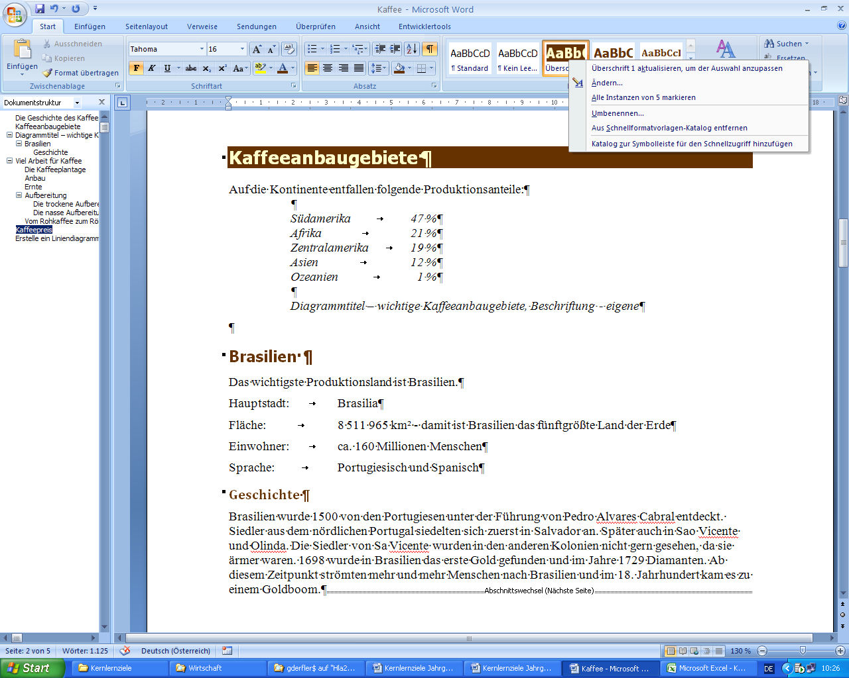

**Prüfungsbeispiel zum Kernlernziel 4:**

Nach dem Zuweisen der Formatvorlagen soll vor der ersten Hauptüberschrift ein **Inhaltsverzeichnis** auf einer leeren Seite eingefügt werden. Die Überschrift dieser Seite lautet „Inhaltsverzeichnis“ (Formatvorlage Standard – danach selber formatieren)! Anschließend soll ein Inhaltsverzeichnis im Format Elegant mit den Füllzeichen ________ und rechtsbündigen Seitenzahlen eingefügt werden.

**Lösung:**

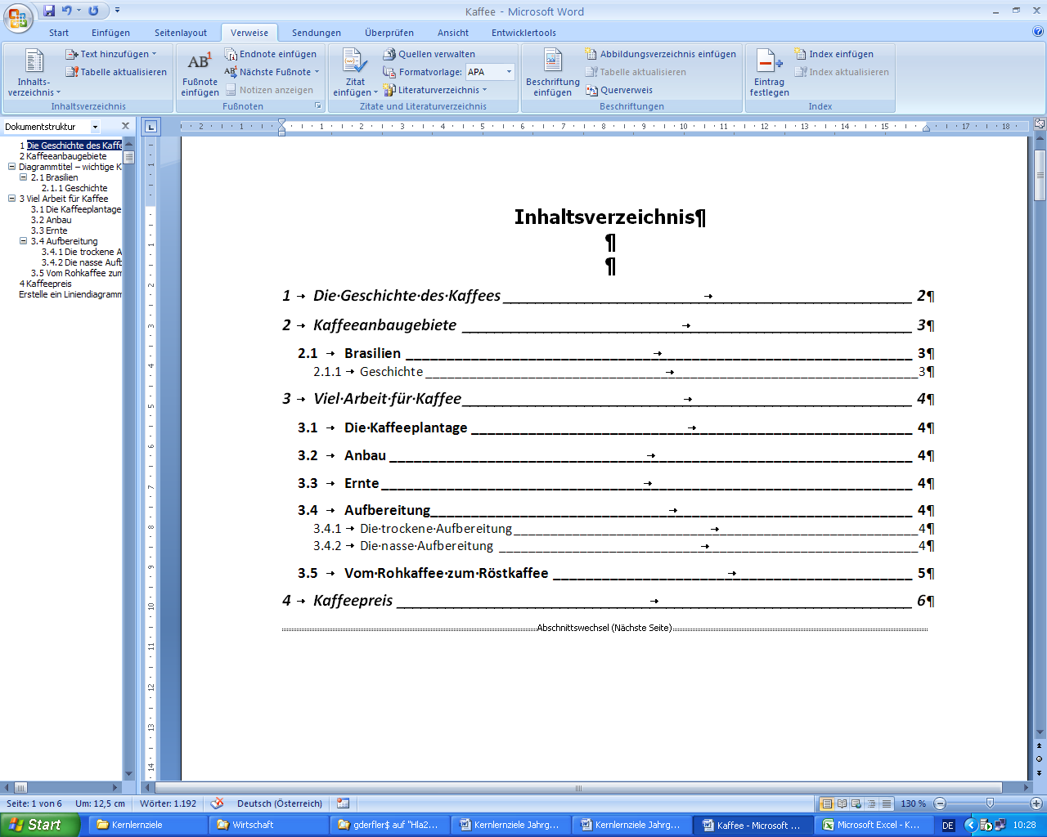

**Prüfungsbeispiele zum Kernlernziel 5:**

Die Schwerpunkte der HLUW in Yspertal liegen in den Bereichen Umwelt und Wirtschaft. Erstelle in PowerPoint eine Aufzählungsfolie mit diesen Schwerpunkten und führe jeweils 2 Gegenstände mit einer Unteraufzählung an!

**Lösung:**



Erstelle in PowerPoint eine Folie mit Diagramm laut folgender Arbeitsanweisungen:

Überschrift: Regionale Verteilung der ECDL-Teilprüfungen 2009

Werte für die Excel-Tabelle:

W, NÖ, Bgld. 37 %

T, Vbg. 8 %

Stmk., Ktn. 29 %

OÖ, Sbg. 26 %

Verwende als Diagramm-Typ ein Kreisdiagramm (3D). Außerdem sollen die Prozente angezeigt werden.

**Lösung:**



**Prüfungsbeispiele zum Kernlernziel 6:**

Öffne die Excel-Datei Funktionen und führe die Berechnungen mithilfe von Funktionen durch!

**Angabe:**

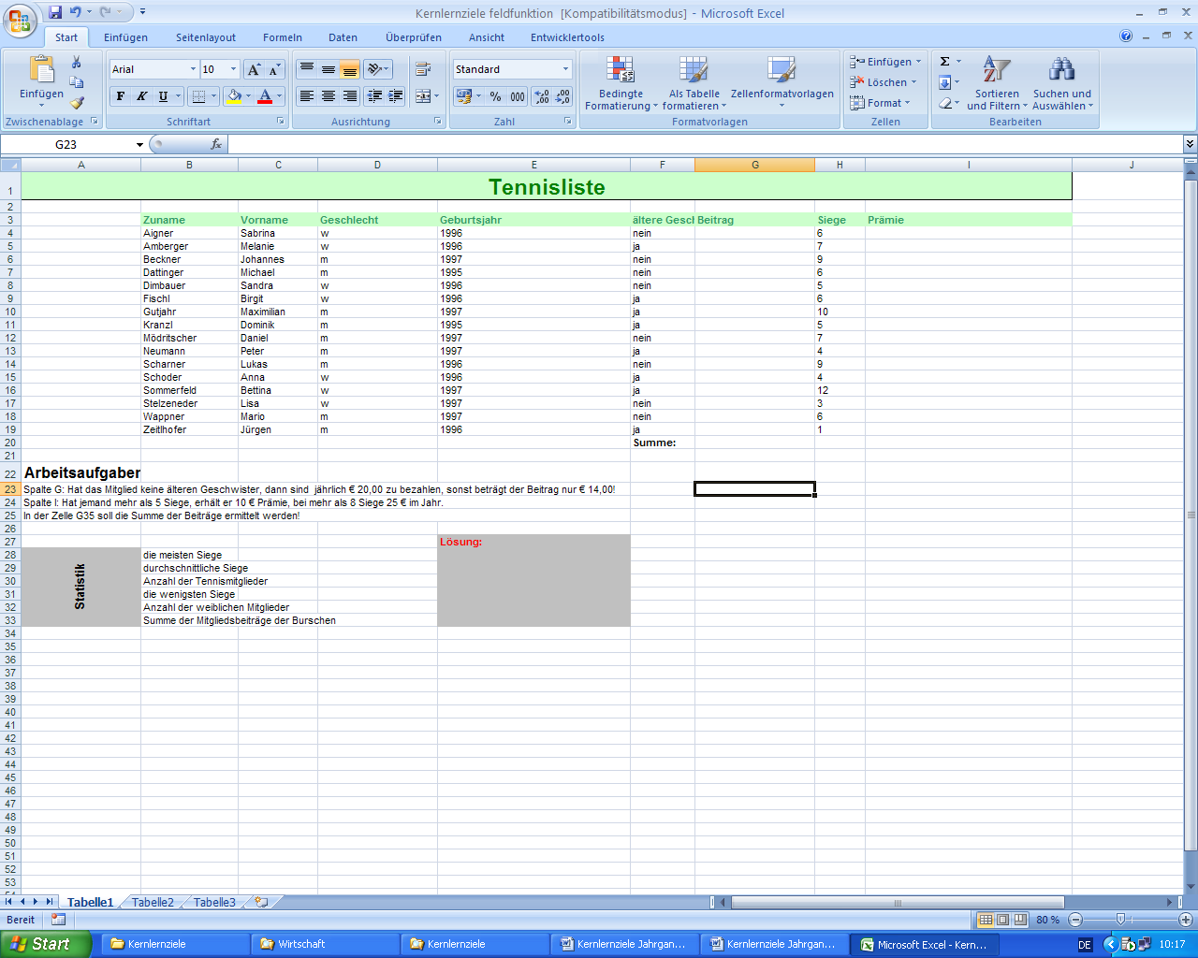

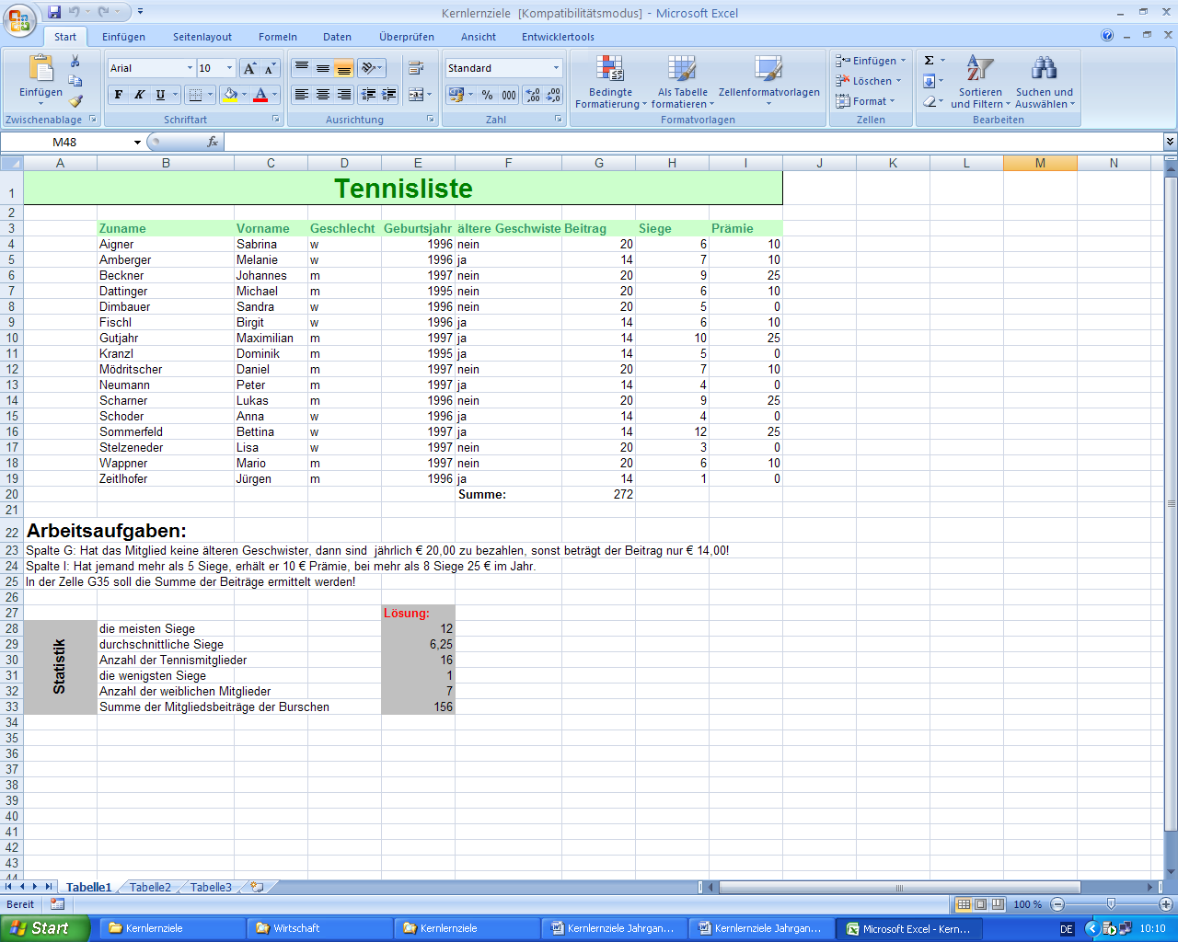**Lösung mit Ergebnissen:**

**Lösung mit Feldfunktion:**

